Добавление пользователя
Перейдите в раздел «Управление пользователями»
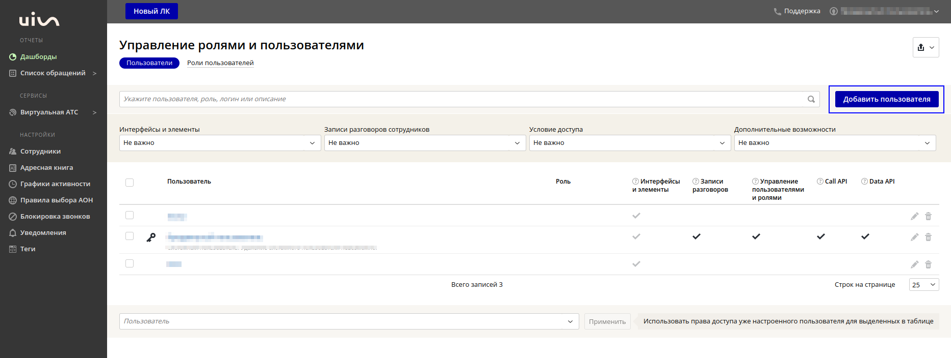
Нажмите кнопку «Добавить пользователя»
Вы попадете в форму заполнения данных нового пользователя
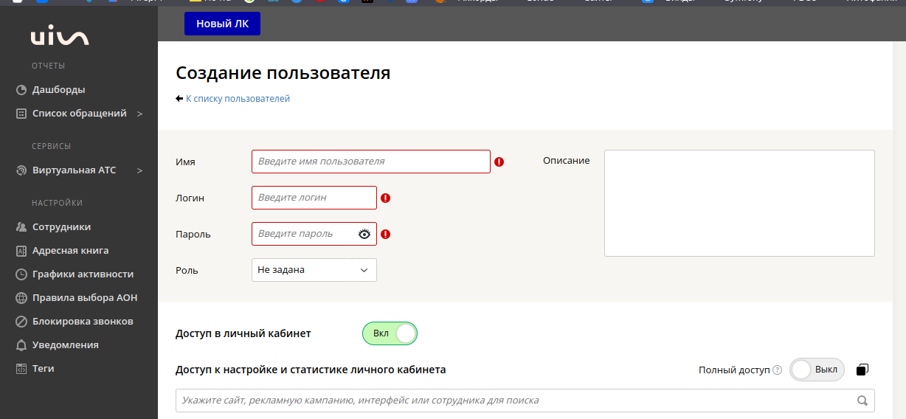
Заполните обязательные поля. Данным могут быть произвольными
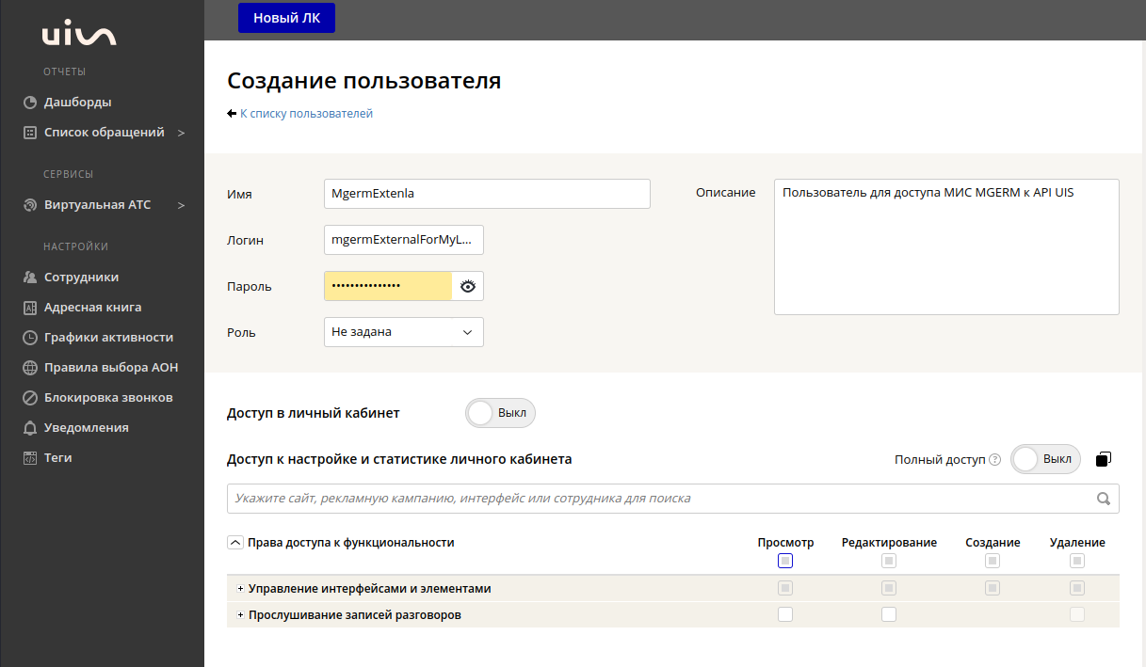
Пролистайте страницу ниже, и проставьте «галочки» в настройках «Доступ к функциональности API». После чего, скопируйте значение из поля «Ключ» (его нужно передать сотрудникам ТП МИС ) и нажмите кнопку «Создать»


